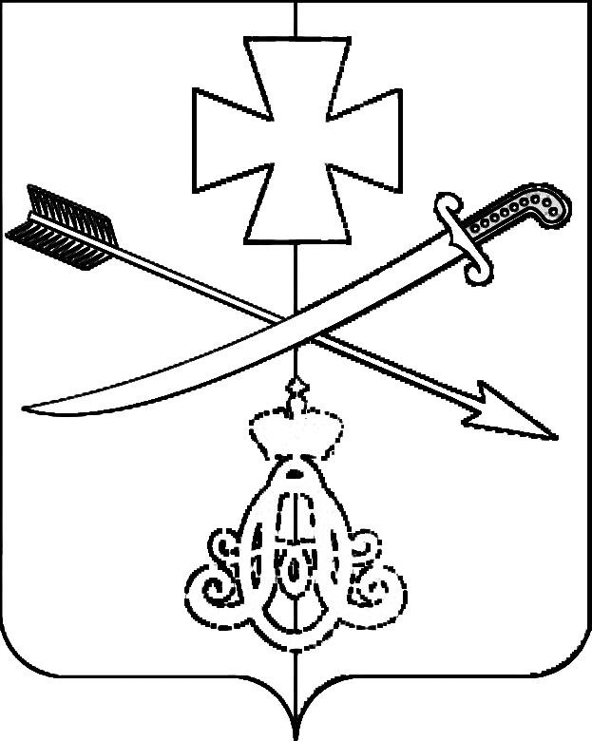
АДМИНИСТРАЦИЯ
НОВОМИНСКОГО СЕЛЬСКОГО ПОСЕЛЕНИЯ
КАНЕВСКОГО РАЙОНА
ПОСТАНОВЛЕНИЕ

от 12.07.2021 № 97

ст-ца Новоминская

Об утверждении Положения о порядке уведомления представителя нанимателя (работодателя) руководителями муниципальных учреждений, функции и полномочия учредителя которых осуществляются администрацией Новоминского сельского поселения Каневского района о возникновении личной заинтересованности при исполнении должностных обязанностей, которая приводит или может
привести к конфликту интересов

В соответствии с Федеральным законом от 06 октября 2003 года № 131-ФЗ «Об общих принципах организации местного самоуправления в Российской Федерации», Федеральным законом от 25 декабря 2008 года № 273-ФЗ «О противодействии коррупции», Федеральным законом от 12 января 1996 года № 7-ФЗ «О некоммерческих организациях» и в целях повышения эффективности работы по профилактике коррупционных и иных правонарушений в Новоминском сельском поселении Каневского района, п о с т а н о в л я ю:
1. Утвердить Положение о порядке уведомления представителя нанимателя (работодателя) руководителями муниципальных учреждений, функции и полномочия учредителя которых осуществляются администрацией Новоминского сельского поселения Каневского района о возникновении личной заинтересованности при исполнении должностных обязанностей, которая приводит или может привести к конфликту интересов (прилагается).
2. Общему отделу администрации Новоминского сельского поселения (Власенко) обнародовать (опубликовать) настоящее постановление и разместить его на официальном сайте администрации Новоминского сельского поселения в информационно-телекоммуникационной сети «Интернет».
3. Контроль за выполнением настоящего постановления оставляю за собой.
4. Настоящее постановление вступает в силу с момента его официального опубликования (обнародования).

Исполняющий обязанности главы Новоминского
сельского поселения Каневского района А.Н Чернушевич

ПРИЛОЖЕНИЕ

УТВЕРЖДЕНО
постановлением администрации Новоминского сельского
поселения Каневского района
от 12.07.2021 № 97

Положение
о порядке уведомления представителя нанимателя (работодателя) руководителями муниципальных учреждений, функции и полномочия учредителя которых осуществляются администрацией Новоминского сельского поселения Каневского района о возникновении личной заинтересованности при исполнении должностных обязанностей, которая приводит или может привести к конфликту интересов

1. Настоящим Положением (далее – Положение) определяется порядок уведомления представителя нанимателя (работодателя) руководителями муниципальных учреждений (далее – руководители учреждений), функции и полномочия учредителя которых осуществляются администрацией Новоминского сельского поселения Каневского района, о возникновении личной заинтересованности при исполнении должностных обязанностей, которая приводит или может привести к конфликту интересов.
2. Для целей настоящего Положения используются понятия «конфликт интересов» и «личная заинтересованность», установленные статьей 10 Федерального закона от 25 декабря 2008 года № 273-ФЗ «О противодействии коррупции».
Руководители учреждений обязаны в соответствии с законодательством Российской Федерации о противодействии коррупции сообщать главе Новоминского сельского поселения Каневского района о возникновении личной заинтересованности при исполнении должностных обязанностей, которая приводит или может привести к конфликту интересов, в течение одного рабочего дня с момента, когда ему стало об этом известно, а также принимать меры по предотвращению или урегулированию конфликта интересов.
Сообщение оформляется в письменной форме в виде уведомления о возникновении личной заинтересованности при исполнении должностных обязанностей, которая приводит или может привести к конфликту интересов, составленное по форме согласно приложению № 1 к настоящему Положению (далее - уведомление).
К уведомлению могут прилагаться дополнительные материалы, подтверждающие факт возникновения личной заинтересованности при исполнении должностных обязанностей, которая приводит или может привести к конфликту интересов, а также материалы, подтверждающие принятые меры по предотвращению или урегулированию конфликта интересов.
3. Уведомление рассматривается должностными лицами администрации Новоминского сельского поселения Каневского района, ответственными за работу по профилактике коррупционных и иных правонарушений (далее – должностные лица), которые осуществляют подготовку мотивированного заключения по результатам рассмотрения уведомления.
4. В день поступления уведомления должностные лица регистрируют его в журнале регистрации уведомлений представителя нанимателя (работодателя) руководителями муниципальных учреждений, функции и полномочия учредителя которых осуществляются администрацией Новоминского сельского поселения Каневского района, о возникновении личной заинтересованности при исполнении должностных обязанностей, которая приводит или может привести к конфликту интересов (далее - журнал регистрации уведомлений), составленном по форме, указанной в приложении № 2 к настоящему Положению. На уведомлении ставится отметка о его регистрации с указанием даты и номера регистрации, фамилии, инициалов и должности лица, зарегистрировавшего уведомление. Отказ в регистрации уведомления, а также невыдача копии уведомления не допускается.
С даты регистрации уведомления руководитель учреждения считается исполнившим обязанность по уведомлению, предусмотренную частью 2 статьи 11 Федерального закона от 25 декабря 2008 года № 273-ФЗ «О противодействии коррупции».
5. Копия зарегистрированного уведомления с отметкой о его регистрации передается руководителю учреждения, представившему уведомление, путем направления почтового отправления заказным письмом с уведомлением о вручении, а также посредством факсимильной связи, либо по адресу электронной почты, либо с использованием иных средств связи и доставки, обеспечивающих фиксирование такого уведомления, в течение 1 рабочего дня после регистрации уведомления либо не позднее 3 рабочих дней со дня его регистрации в случае поступления данного уведомления в форме почтового отправления.
6. Листы журнала регистрации уведомлений должны быть пронумерованы, прошиты и заверены подписью должностного лица, ответственного за профилактику коррупционных и иных правонарушений.
7. Должностные лица, ответственные за работу по профилактике коррупционных и иных правонарушений, осуществляют предварительное рассмотрение уведомлений.
При подготовке мотивированного заключения по результатам рассмотрения уведомления должностные лица имеют право проводить собеседование с руководителем учреждения, представившим уведомление, получать от него письменные пояснения, глава Новоминского сельского поселения Каневского района может направлять в установленном порядке запросы в государственные органы, органы местного самоуправления и заинтересованные организации.
Если по истечении двух рабочих дней со дня вручения руководителю учреждения уведомления о представлении письменного объяснения указанное объяснение им не представлено, то составляется соответствующий акт.
8. Уведомление, мотивированное заключение и другие материалы, полученные в ходе рассмотрения уведомления, в течение семи рабочих дней со дня поступления уведомления представляются главе Новоминского сельского поселения Каневского района. В случае направления запросов уведомление, мотивированное заключение и другие материалы представляются главе Новоминского сельского поселения Каневского района в течение 30 дней со дня поступления уведомления. Указанный срок может быть продлен, но не более чем на 30 дней.
9. Главой Новоминского сельского поселения Каневского района по результатам рассмотрения уведомления, принимается одно из следующих решений:
а) признать, что при исполнении должностных обязанностей лицом, направившим уведомление, конфликт интересов отсутствует;
б) признать, что при исполнении должностных обязанностей лицом, направившим уведомление, личная заинтересованность приводит или может привести к конфликту интересов;
в) признать, что лицом, направившим уведомление, не соблюдались требования об урегулировании конфликта интересов.
10. В случае принятия решения, предусмотренного подпунктом «б» пункта 9 настоящего Положения, в соответствии с законодательством Российской Федерации глава Новоминского сельского поселения Каневского района принимает меры или обеспечивает принятие мер по предотвращению или урегулированию конфликта интересов либо рекомендует лицу, представившему уведомление, принять такие меры.
11. В случае принятия решений, предусмотренных пунктами «б» и «в» пункта 9 настоящего Положения, в соответствии с законодательством Российской Федерации, глава Новоминского сельского поселения Каневского района направляет уведомление на рассмотрение соответствующей комиссии по соблюдению требований к служебному поведению руководителей муниципальных учреждений, функции и полномочия учредителя которых осуществляются администрацией Новоминского сельского поселения Каневского района, и урегулированию конфликта интересов рассматривает уведомления и принимает по ним решения в порядке, установленном Положением о комиссии по соблюдению требований к служебному поведению руководителей муниципальных учреждений, функции и полномочия учредителя которых осуществляются администрацией Новоминского сельского поселения Каневского района, и урегулированию конфликта интересов.

Начальник общего отдела
администрации Новоминского сельского
поселения Каневского района Л.Е. Власенко

ПРИЛОЖЕНИЕ № 1
к Положению о порядке уведомления представителя нанимателя (работодателя) руководителями муниципальных учреждений, функции и полномочия учредителя которых осуществляются администрацией Новоминского сельского поселения Каневского района о возникновении личной заинтересованности при исполнении должностных обязанностей, которая приводит или может привести к конфликту интересов

Главе Новоминского сельского поселения
Каневского района
___________________________________
___________________________________

от ________________________________
___________________________________
(Ф.И.О., замещаемая должность)

Уведомление
о возникновении личной заинтересованности при исполнении
должностных обязанностей, которая приводит
или может привести к конфликту интересов

Сообщаю о возникновении у меня личной заинтересованности при исполнении должностных обязанностей, которая приводит или может привести к конфликту интересов (нужное подчеркнуть).
Обстоятельства, являющиеся основанием возникновения личной заинтересованности: _________________________________________________________________
__________________________________________________________________
Должностные обязанности, на исполнение которых влияет или может повлиять личная заинтересованность: _________________________________________________________________
__________________________________________________________________
Предлагаемые меры по предотвращению или урегулированию конфликта интересов: ________________________________________________________________
__________________________________________________________________
Намереваюсь (не намереваюсь) лично присутствовать на заседании Комиссии по соблюдению требований к служебному поведению руководителей муниципальных учреждений, функции и полномочия учредителя которых осуществляются администрацией Новоминского сельского поселения Каневского района, и урегулированию конфликта интересов при рассмотрении настоящего уведомления (нужное подчеркнуть).

«__» ___________ 20__г.

____________ __________________________________________________
(подпись лица, (расшифровка подписи) направляющего уведомление)

Начальник общего отдела
администрации Новоминского сельского
поселения Каневского района Л.Е. Власенко

ПРИЛОЖЕНИЕ № 2
к Положению о порядке уведомления представителя нанимателя (работодателя) руководителями муниципальных учреждений, функции и полномочия учредителя которых осуществляются администрацией Новоминского сельского поселения Каневского района о возникновении личной заинтересованности при исполнении должностных обязанностей, которая приводит или может привести к конфликту интересов

ЖУРНАЛ
регистрации уведомлений представителя нанимателя (работодателя) руководителями муниципальных учреждений, функции и полномочия учредителя которых осуществляются администрацией Новоминского сельского поселения Каневского района о возникновении личной заинтересованности при исполнении должностных обязанностей, которая приводит или может привести к конфликту интересов

№  п/п | Дата  регистрации  уведомления | Ф.И.О. лица,  представившего  уведомление | Должность руководителя  муниципального учреждения,  представившего уведомление | Ф.И.О. лица,  зарегистрировавшего  уведомление | Подпись лица,  зарегистрировавшего  уведомление | Подпись лица,  представившего  уведомление | Отметка о получении копии уведомления (копию получил, подпись)
1 | 2 | 3 | 4 | 5 | 6 | 7 | 8

Начальник общего отдела
администрации Новоминского сельского
поселения Каневского района Л.Е. Власенко

